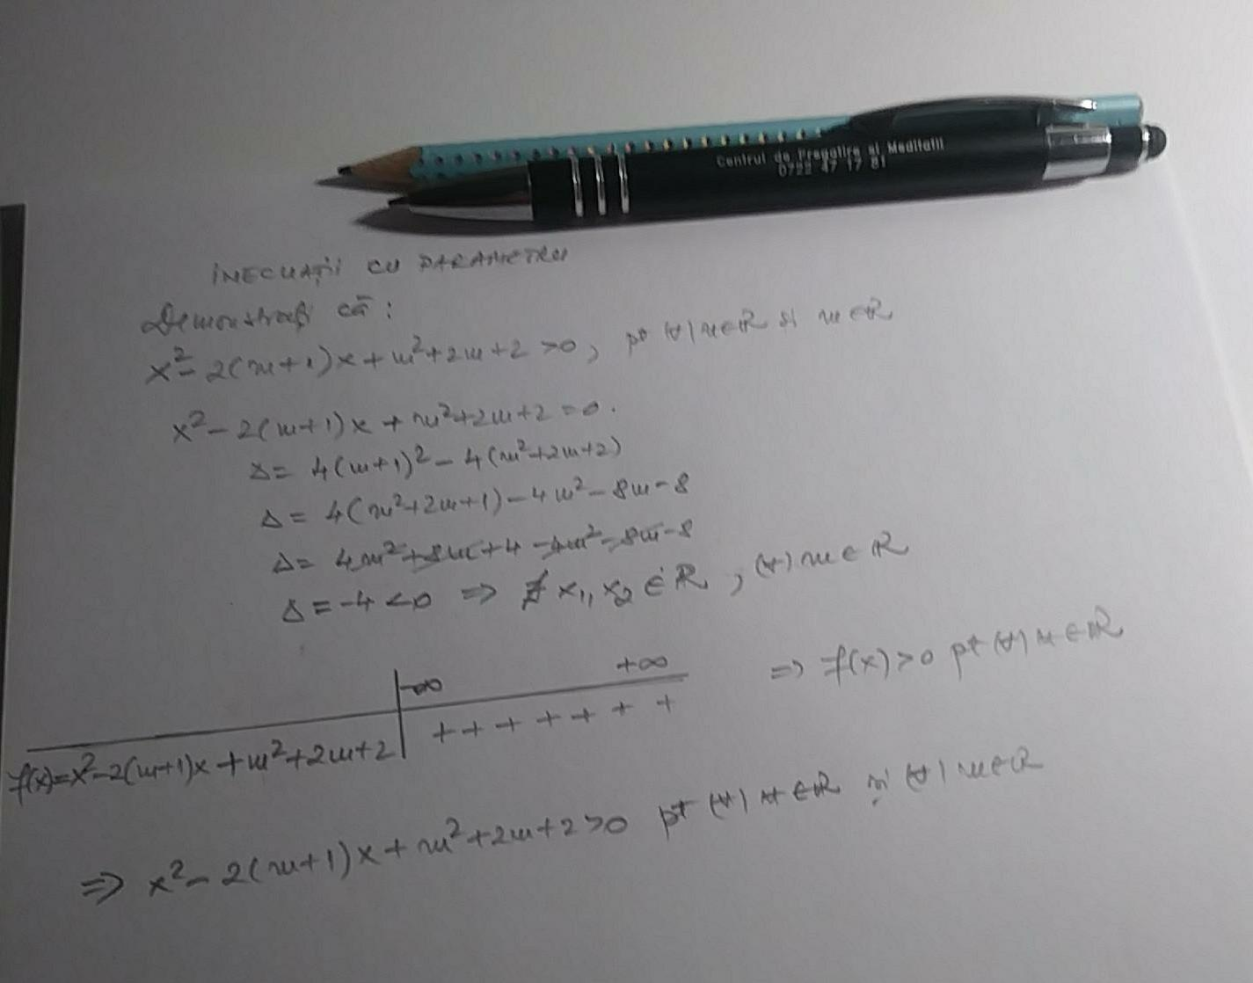
Inecuații de gradul al II-lea cu parametru
https://www.facebook.com/centruldepregatiresimeditatii/
https://join.skype.com/invite/du7ZEHE1uOlz

